Processo Efetuar Instalação e Manutenção de Hidrômetro de Esgoto
O Processo para efetuar a instalação de um novo hidrômetro, realizar atualização de dados do hidrômetro cadastrado, fazer a substituição de um hidrômetro instalado por outro, ou remanejamento de um hidrômetro para outro local, ou retirada de hidrômetro por decisão da Caern, será apresentado abaixo no conjunto de procedimentos.
No processo serão descritas todas as funcionalidades necessárias para o tratamento de instalação de hidrômetro na ligação de esgoto, com a numeração fora do padrão. Será usada a mesma lógica da instalação do hidrômetro no poço e, dependendo do tipo de hidrômetro instalado, o sistema verificará se a instalação é de “Poço” ou de “Esgoto”.
A tabela de “Tipo de Medição” foi alterada a descrição de “Poço”, ficando “POÇO/LIGAÇÃO DE ESGOTO”. Será tratado, apenas, o cadastramento, não havendo alteração nas rotinas de faturamento.

Cadastramento de Hidrômetro
Para o hidrômetro novo, é necessário que seja feito o “Cadastramento” no Gsan, através da funcionalidade no caminho:
- GSAN > Micromedição > Hidrômetro > Inserir Hidrômetro
Para fazer atualização dos dados de um Hidrômetro já cadastrado, utilize a funcionalidade no caminho:
- GSAN > Micromedição > Hidrômetro > Manter Hidrômetro

Cadastramento do Tipo de Solicitação com Especificação
O cadastramento do “Tipo de Solicitação com Especificação” é pré-requisito para o “Processo de Instalação e Manutenção de Hidrômetro de Esgoto”. Caso o tipo ainda não esteja cadastrado, utilize a funcionalidade no caminho:
- GSAN > Atendimento ao Público > Registro Atendimento > Inserir Tipo de Solicitação com Especificações
Para fazer atualização dos dados de um “Tipo de Solicitação com Especificação” já cadastrado, utilize a funcionalidade no caminho:
- GSAN > Atendimento ao Público > Registro Atendimento > Manter Tipo de Solicitação com Especificações

Fluxo do Cadastramento de Hidrômetro e Tipo de Solicitação
Para melhor entendimento sobre os requisitos básicos para “Efetuar Instalação e Manutenção de Hidrômetro de Esgoto”, apresentamos abaixo os fluxos para “Cadastramento de Hidrômetro” e “Cadastramento do Tipo de Solicitação com Especificação”:
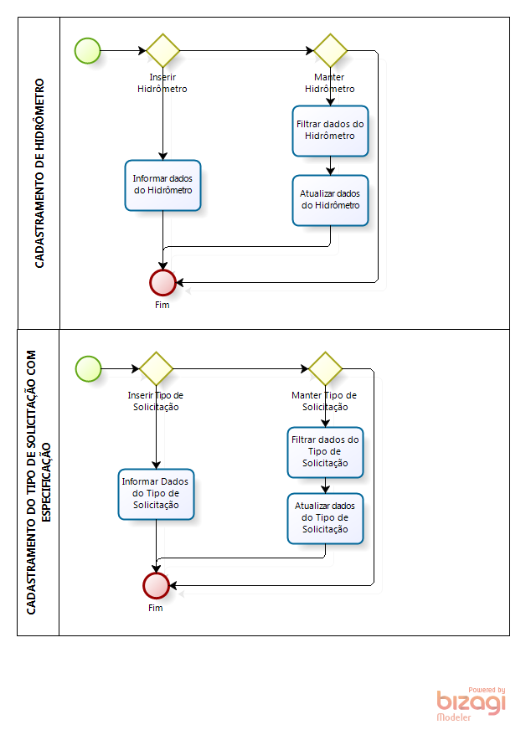

Efetuar Instalação e Manutenção de Hidrômetro de Esgoto

Abertura do RA - Registro de Atendimento
O processo para efetuar instalação e manutenção de hidrômetro de esgoto inicia-se com a abertura de um RA - Registro de Atendimento pelo usuário da Caern, através da funcionalidade no caminho GSAN > Atendimento ao Público > Registro Atendimento > Inserir Registro de Atendimento.
Caso o imóvel não tenha Hidrômetro no poço, na abertura do RA, o usuário deve selecionar os campos com uma das opções abaixo:
- Campo “Tipo de Solicitação”, selecione a opção “Hidrômetro”;
- Campo “Especificação”, selecione uma das opções abaixo, referentes à:
  - “Instalação de Hidrômetro a Pedido/Consumidor Poço”;
  - “Atualizar Instalação de Hidrômetro”;
  - “Substituição de Hidrômetro por Ordem da Caern Poço”;
  - “Remanejamento de Hidrômetro Poço”, “Retirada de Hidrômetro por Ordem da Caern Poço”.

Instalação e Manutenção de Hidrômetro
Na sequência dos procedimentos, o usuário deve informar o “Número da Ordem de Serviço - OS”, de acordo com a opção selecionada, através do caminho desejado, conforme abaixo:
- GSAN > Atendimento ao Público > Hidrômetro > Efetuar Instalação de Hidrômetro
- GSAN > Atendimento ao Público > Hidrômetro > Atualizar Instalação de Hidrômetro
- GSAN > Atendimento ao Público > Hidrômetro > Efetuar Substituição de Hidrômetro
- GSAN > Atendimento ao Público > Hidrômetro > Efetuar Remanejamento de Hidrômetro
- GSAN > Atendimento ao Público > Hidrômetro > Efetuar Retirada de Hidrômetro
Caso o usuário tenha informado o número de uma “Ordem de Serviço” válida, o sistema exibe a tela com a funcionalidade associada, informe os dados e selecione o campo “Tipo de Medição” com a opção “Ligação de Esgoto”.
Em seguida, informe os dados de um hidrômetro disponível, que esteja cadastrado nas bases de dados do Gsan, em caso de instalação de hidrômetro de esgoto, ou os dados do hidrômetro para executar a movimentação.
O usuário deve observar que o serviço solicitado deve estar associado à “Ordem de Serviço” informada.
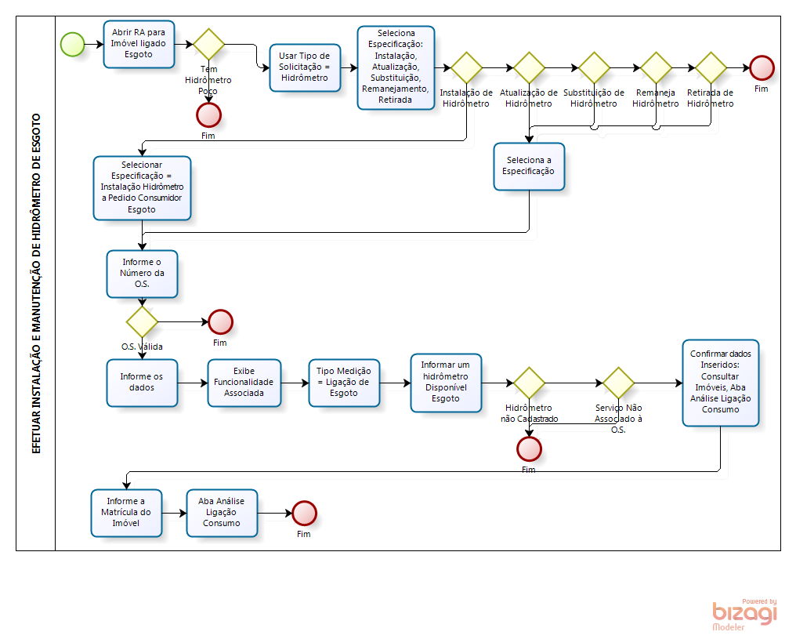

Confirmação dos Dados Inseridos ou Atualizados
Para confirmar os dados sobre as operações realizadas, o usuário deve acessar a funcionalidade no caminho GSAN > Atendimento ao Público > Consultar Imóvel, Aba Análise Ligação Consumo.
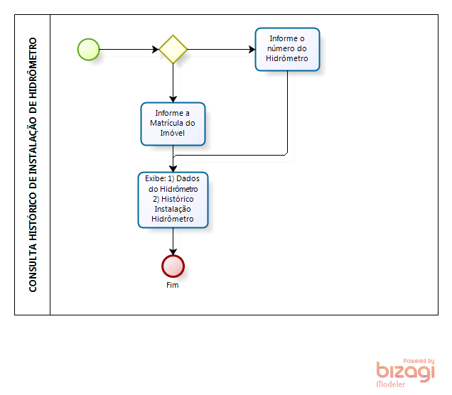
Clique aqui para retornar ao Menu Principal do GSAN

